**Des mots à éviter en sciences de l'évolution**

**Bruno Chanet (enseignant) et**

**Guillaume Lecointre (chercheur MNHN)**

Les médias et les scientifiques véhiculent parfois des expressions séduisantes et faciles à retenir, mais sources de confusion pour la compréhension de l’évolution.

La classification phylogénétique a été fondée par Hennig en 1950. Elle tente de reconstituer les parentés évolutives entre espèces, en les rassemblant en groupes monophylétiques, c’est-à-dire en groupes dont tous les individus présentent le même ancêtre commun. Pour cela, elle exploite avec un maximum de rigueur le concept darwinien de descendance avec modification. Cette rigueur impose l’emploi d’un vocabulaire précis, parfois éloigné de celui que notre éducation ou notre environnement nous transmettent.

Cette rubrique propose aux enseignants de découvrir une série de mots mal adaptés en science de l’évolution et qui peuvent entraver leurs enseignements scientifiques.

**Poissons ? Vous avez dit "poissons"?**

En entrant chez le poissonnier, demanderons-nous désormais à acheter un filet d’Actinoptérygiens ? Non, bien sûr, mais en cours de sciences et dès qu’on évoquera la classification du monde vivant, nous parlerons d’Ostéichtyens, de Chondrichtyens, d’Actinoptérygiens, de Sarcoptérygiens.

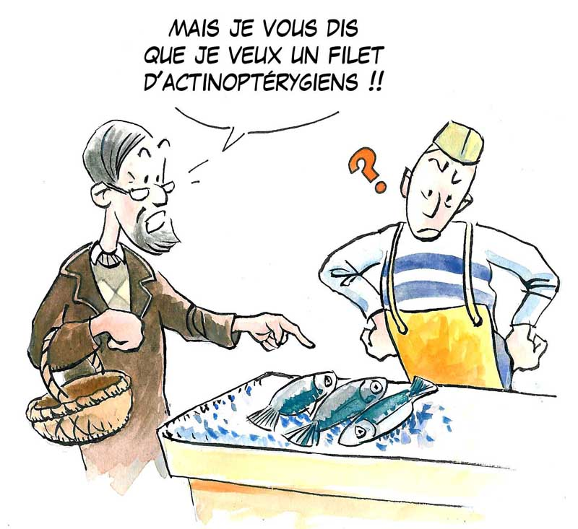

*A la poissonnerie...*

Si vous trouvez ces termes trop compliqués dans le cadre de votre enseignement, il suffit d’ajouter des mots (adjectifs, substantifs) au terme « poissons » :

* Les Ostéichtyens peuvent être appelés les poissons osseux, comme le cœlacanthe et la plie.

* Les Sarcoptérygiens peuvent être appelés poissons à nageoires charnues, avec par exemple le cœlacanthe :

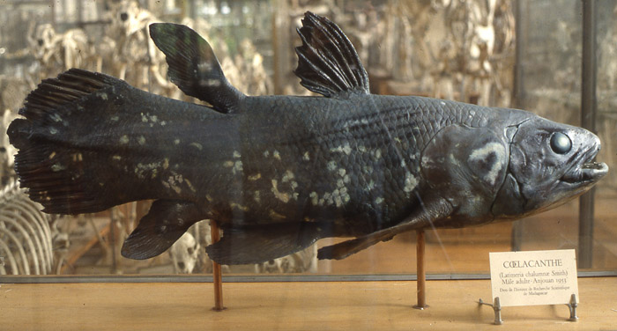

*Cœlacanthe* ©S.Pons|MNHN

* Les **Chondrichtyens** peuvent être appelés poissons cartilagineux, regroupant les raies et les requins :

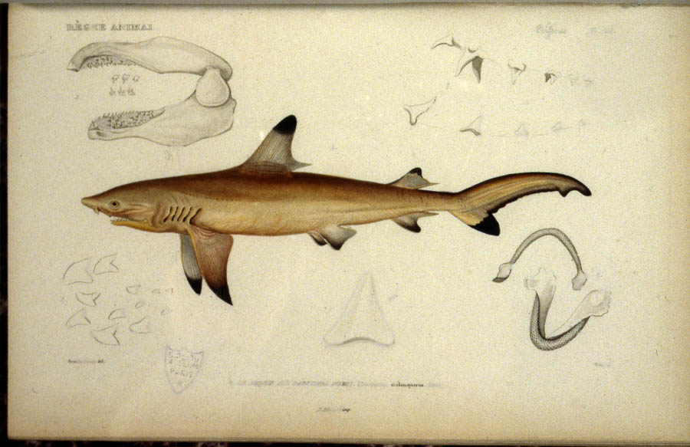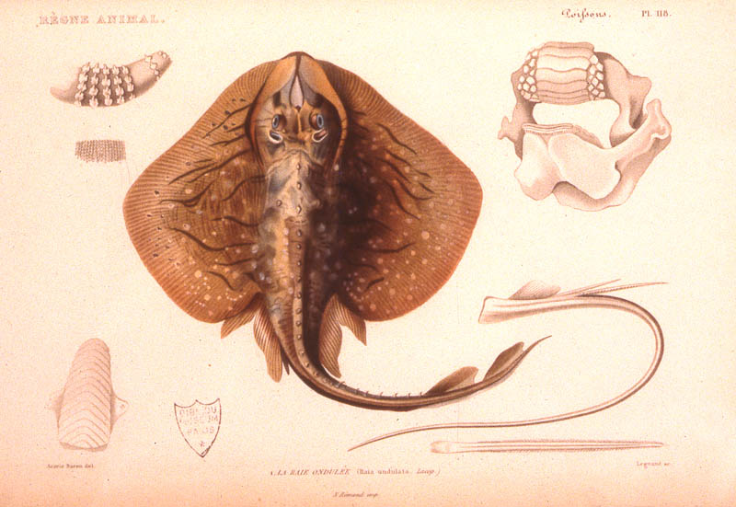

*Requin* (Carcharinus melanopterus) *et Raie* ©Cop.BibliothèqueCentrale|MNHN

* Les Téléostéens peuvent être appelés poissons à squelette entièrement ossifié, avec par exemple la plie.

* Les Actinoptérygiens peuvent être appelés poissons à nageoires rayonnées, avec par exemple l’esturgeon et la plie :

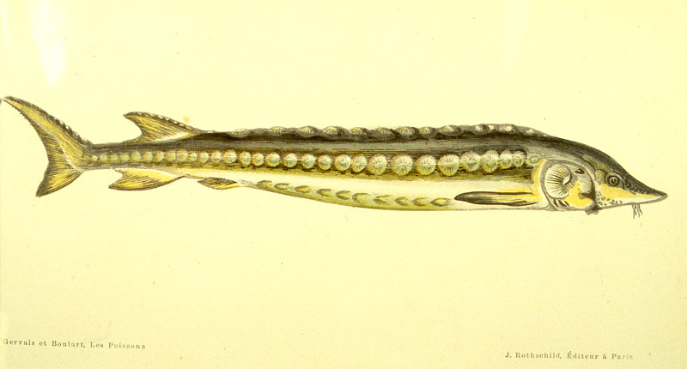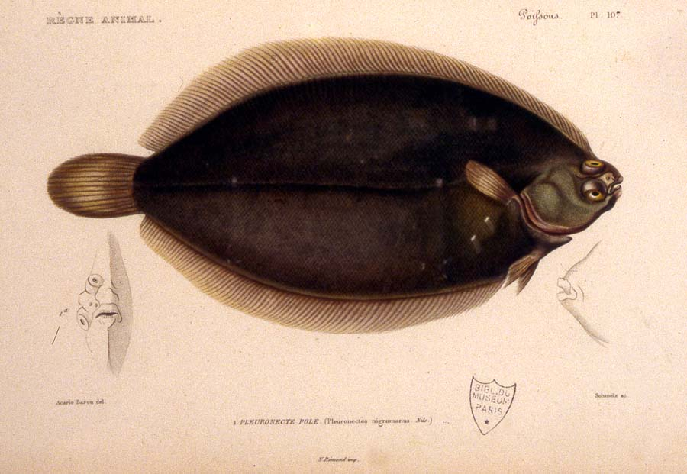

Esturgeon et plie (*Glyptocephalus cynoglossus)* ©Cop.BibliothèqueCentrale|MNHN

**Pourquoi un tel changement d’appellation ?**

Car, tout comme les invertébrés, le terme « poissons » désignait en fait un groupe privatif, fondé sur des absences. Il rassemblait par exemple des vertébrés sans patte et sans poumon. Ils ont des nageoires, des écailles diront certains. Certes, mais des nageoires et des écailles différentes par leur structure. En conséquence, ces caractères ne pouvaient justifier de regrouper ces organismes dans un même groupe.

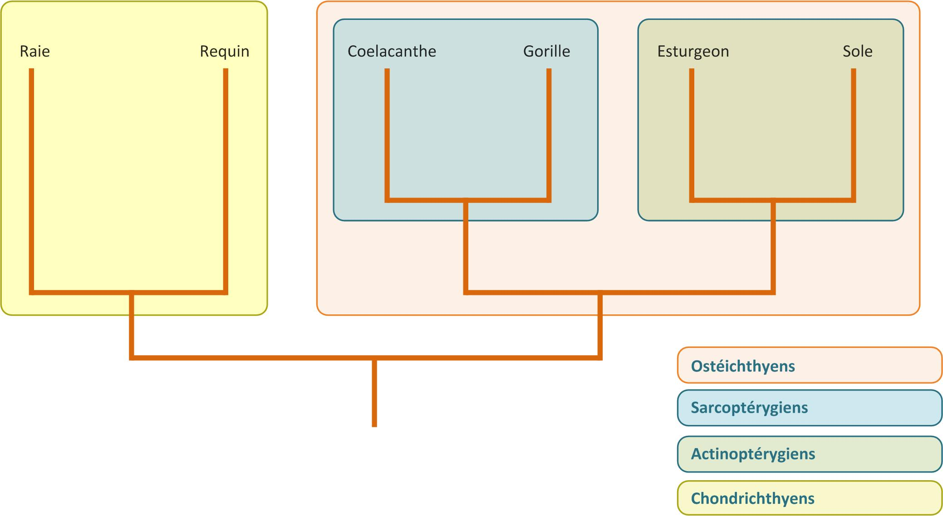

*Cladogramme montrant les relations de parenté entre certains Vertébrés*

Il n’est pas opportun de continuer à véhiculer dans l’esprit des élèves des noms de regroupements d’espèces qui ne traduisent aucun apparentement

Il ne viendrait pas à l’idée d’utiliser en biologie le groupe des « fruits de mer » (comprenant une part des mollusques, des euarthropodes, des échinodermes...) car il ne traduit pas de liens directs de parenté entre ces animaux. Il en est de même pour le groupe des « poissons ».

|  |  |  |  |  |  |
| --- | --- | --- | --- | --- | --- |
| -- | *Bouche du lieu jaune* ©B.Chanet|MNHN |  | -- | Hommage aux Téléostéens  Le lieu jaune appartient à un large groupe monophylétique qui rassemble 50% des vertébrés actuels : les Téléostéens.  Ces vertébrés à nageoires rayonnées possèdent une bouche protractile et regroupent à eux seuls la moitié des espèces de vertébrés actuels. Rendons-leur la place qui leur revient.  _ |  |

**Des invertébrés, des agnathes, des procaryotes, des aptérygotes…**

Les invertébrés sont un grand ensemble traditionnellement utilisé dans la classification de notre enfance.

Mais que regroupe-t-il en fait ? Des organismes sans vertèbres, et cela ne peut être reconnu dans la classification moderne.

**La systématique moderne regroupe les organismes sur ce qu’ils possèdent et non sur ce qu’ils n’ont pas**. En conséquence, un groupe privatif, fondé sur une absence – ici celle des vertèbres - ne recouvre aucune réalité. Ces termes n’ont donc plus aucun sens en classification phylogénétique.  
  
**D’où viennent ces mots ? Pourquoi subsistent-ils ?**Les mots ont davantage d’inertie que les concepts, et par conséquent nous utilisons encore des mots qui nous trompent. Les « invertébrés » (ceux qui n’ont pas de vertèbres) et « agnathes » (ceux qui n’ont pas de mâchoire) ne nous parlent aucunement d’apparentement. Ce sont des groupes qui ont été forgés à une époque où l’homme était au centre du monde. Ces groupes ne prennent sens que parce que leurs membres ne possèdent pas quelque chose que l’homme a.   
Ces groupes ne parlent pas d’apparentement car seuls les attributs présents peuvent témoigner d’une ascendance commune. On n’hérite que de ce qu’on a. On n’hérite pas de ce qu’on n’a pas, cela est dénué de sens parce que la liste de ce que l’on n’a pas est infinie.   
Certains poissons (cœlacanthe, dipneustes) sont plus apparentés aux tétrapodes qu’ils ne le sont aux autres poissons.

Certains invertébrés (échinodermes, urochordés…) sont plus apparentés aux vertébrés qu’à leurs confrères au sein des « invertébrés ».

Certains reptiles sont plus apparentés aux oiseaux (les crocodiles) ou aux mammifères (les pélycosaures) qu’ils ne le sont des autres reptiles.

Dans une salle de classe, nous devons non seulement faire face à des mots d’élèves qui viennent de registres non scientifiques (« fruits de mer », « nuisibles », « bétail »), mais aussi à l’héritage culturel reflétant le passé des sciences et non la science actuelle (« poissons », « invertébrés », etc.).

En systématique, on a toujours classé pour parler des origines des êtres vivants.

**Le terme « reptiles » a-t-il encore du sens ?**

Traditionnellement, les reptiles regroupent des vertébrés terrestres rampants, à température corporelle variable, avec écailles, sans poil, ni plume. Là aussi, il s’agit d’un groupe fondé sur ce que les organismes font ou n’ont pas. Ce groupe des reptiles n’a plus aucune réalité et rassemblait en fait des animaux sur des caractères qu’ils ne sont pas les seuls à posséder. Les oiseaux aussi ont des écailles, sur leurs pattes.

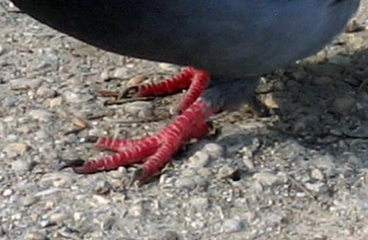

*Patte de pigeon* ©MNHN

Ainsi, d'un point de vue phylogénétique, les reptiles n’ont pas de sens.

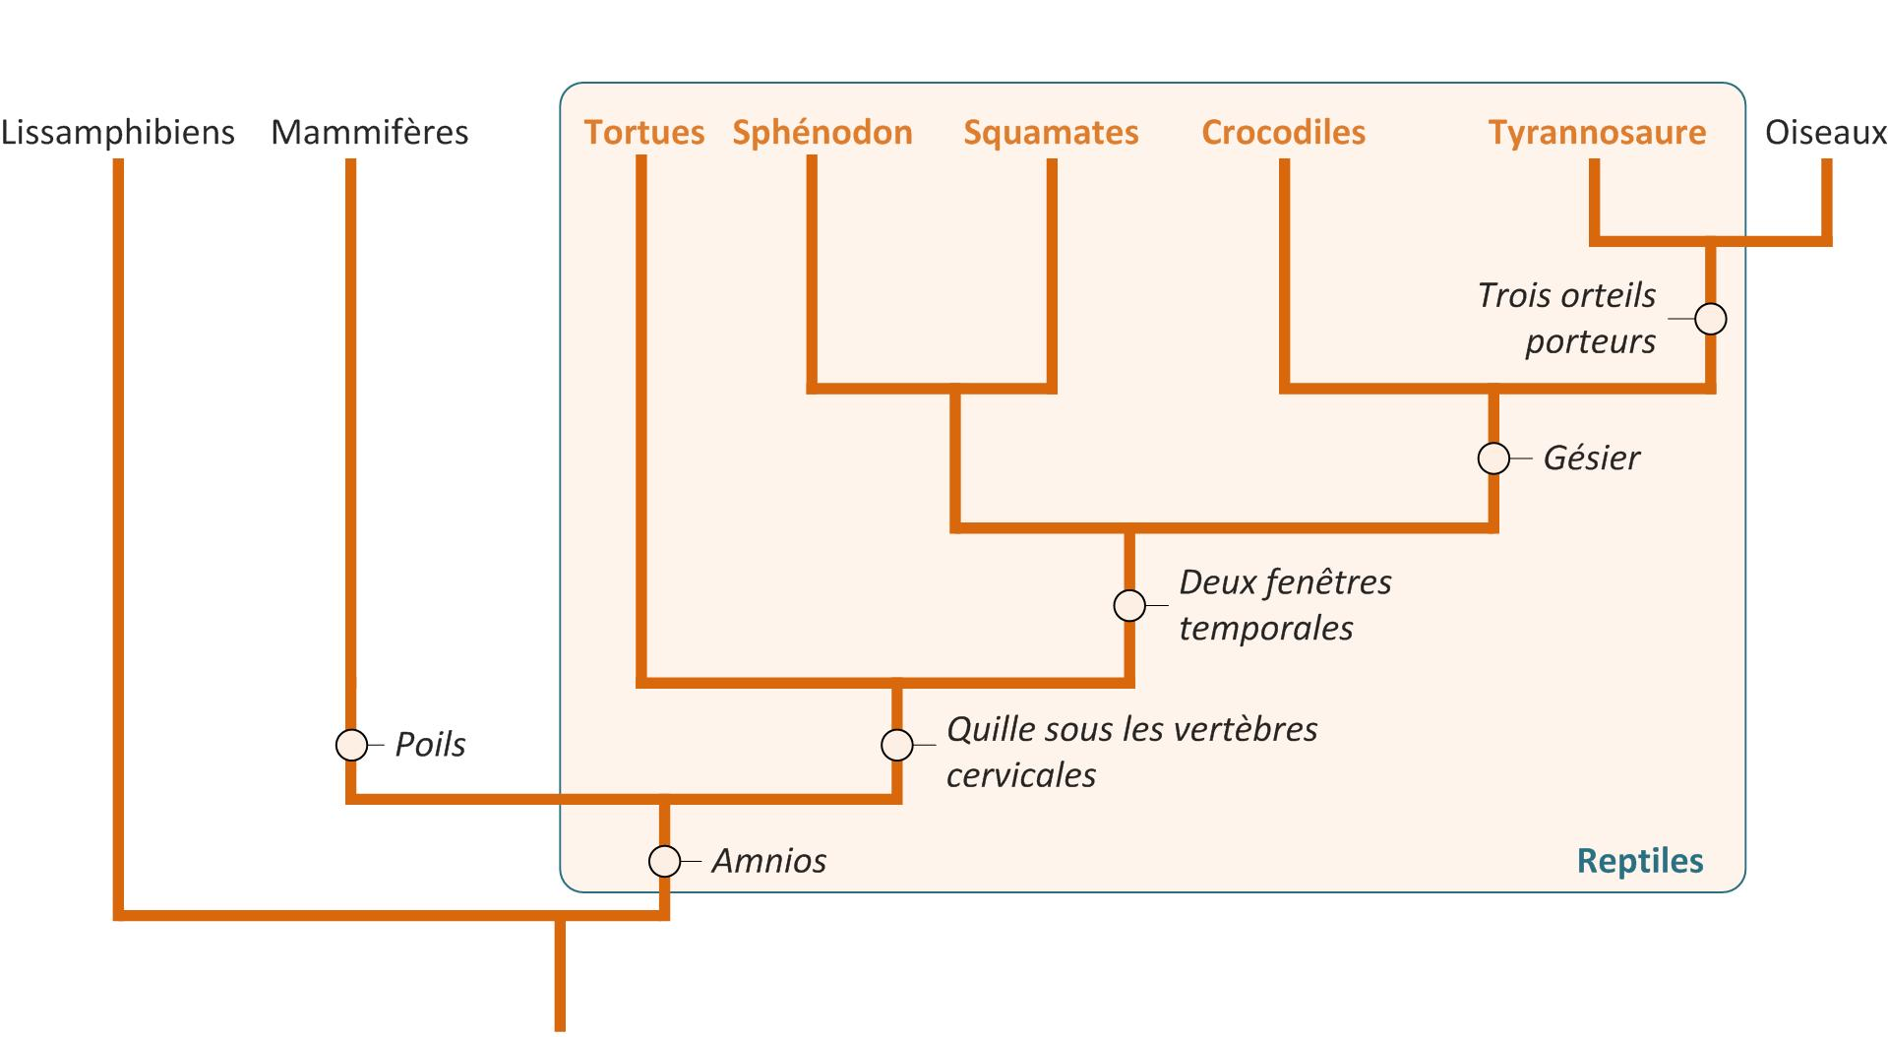

*Arbre phylogénétique faisant apparaître les différents taxons appartenant au groupe paraphylétique des reptiles.*

Pour éviter que les élèves forment un groupe non valide, on veillera à introduire un oiseau dans l’échantillon proposé.

**La fameuse « sortie des eaux »**

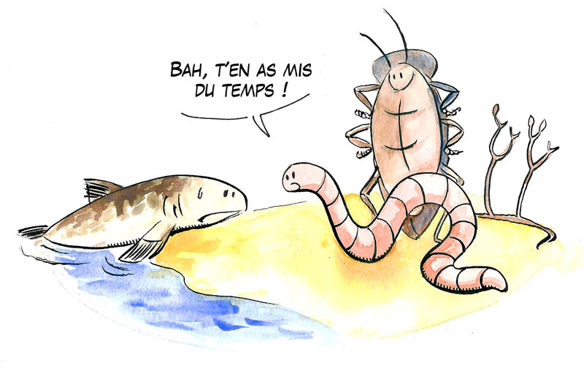

*Une seule sortie des eaux ?*

La sortie des eaux de qui ?

Beaucoup d’espèces sont sorties des eaux et cela à plusieurs reprises. Les documents paléontologiques nous informent que des vertébrés, des arthropodes, des plantes, des vers, des champignons, des mollusques ont quitté le milieu aquatique pour vivre sur la terre ferme. Ce n’est donc pas UNE sortie des eaux, mais DES sorties des eaux dont il faudrait parler, dans des endroits différents et à des moments différents.

L’image d’une sortie des eaux unique n’est pas conforme aux faits. C’est une métaphore malheureuse qui traduit les restes d’une vision scaliste (évolution à sens unique vue comme une échelle) et anthropocentrée (focalisée sur l’Homme). De nombreux vertébrés tétrapodes sont retournés à l’eau secondairement, comme les crocodiles, certains iguanes, les phoques et otaries et bien sûr les cétacés.

Ces êtres vivants n’ont pas la volonté de sortir de l’eau, c’est l’eau qui se retire pour des raisons climatiques ou géologiques.

Enfin, vouloir résumer ces événements distincts à un seul événement : « la sortie des eaux a eu lieu à 380-360 millions d’années », revient à privilégier un groupe d’organismes, les vertébrés, parmi la diversité du vivant.

**La notion de « fossile vivant » est-elle valable ?**

Les médias emploient souvent cette formule pour désigner une espèce actuelle qui est morphologiquement identique à un fossile déjà décrit. Mais, cette formule est dangereuse et source de graves confusions.

Tout d’abord, l’association des mots fossile et vivant est un contresens. Comment un reste d’organisme retrouvé dans des roches, le fossile, peut-il être vivant ?

Ensuite, il induit l’idée que ces organismes ont cessé d’évoluer alors que rien ne le prouve.

Prenons l’exemple du soi-disant « fossile vivant » cœlacanthe *Latimeria chalumnae.*



*Cœlacanthe* ©S.Pons|MNHN

Cet animal ressemble en effet à certains fossiles décrits depuis le XIXème siècle et retrouvés dans des sédiments du crétacé supérieur. Il fut découvert vivant en 1938 dans les eaux de l’ouest de l’Océan Indien.

Mais cette ressemblance ne suffit pas pour affirmer qu’il s’agit de la même espèce. Les scientifiques estiment que moins de 5% du génome contrôle la forme d’un vertébré. Le fait de retrouver un animal à la morphologie similaire n’est donc pas suffisant pour dire qu’il a cessé d’évoluer. Qu’en est-il des 95% restant du génome ? La morphologie est restée stable alors que la coloration ou la physiologie ont pu changer au fil du temps.

L’expression « fossile vivant » peut traduire l’historique de leur découverte. Les paléontologues ont découvert et décrit les fossiles avant que l’espèce actuelle ne soit découverte. Le terme « fossile vivant » décrit simplement des groupes taxonomiques qui ont traversé le temps sans altération majeure de leur morphologie.

C’est le cas du cœlacanthe mais aussi du ginkgo, du nautile, des blattes. Aucun n’a cessé d’évoluer !

La morphologie générale des blattes est la même depuis le Carbonifère, mais pas l’anatomie de l’appareil reproducteur. Le groupe des blattes a continué d’évoluer.

L’évolution des organismes n’est pas un phénomène continu et affectant tous les caractères présents. Cette évolution est en mosaïque, avec certains caractères stables, ceux de la forme générale chez les blattes ou le cœlacanthe, et d’autres forts variables, ceux de l’appareil reproducteur chez ces mêmes blattes.

**"Création" de la Terre / "Création" de la première cellule…**

Les mots « création » et « créer » sont à éviter en sciences et plus particulièrement en biologie. En effet, ils induisent l’idée d’une formation à partir de rien, ce qui n’est pas le cas. Une espèce, par exemple, n’est pas créée à partir de rien, elle est formée par descendance avec modification, selon la formule de Charles Darwin, à partir d’une espèce existante.

La planète Terre n’a pas été créée, elle s’est formée par une série de phénomènes complexes d’agrégation de météorites et de différenciation ultérieure des différents constituants.

Les mots « création » et « créer » ont toute leur [valeur](http://edu.mnhn.fr/mod/glossary/showentry.php?eid=1225&displayformat=dictionary) en arts et dans les discours religieux. Or, les sciences diffèrent des arts et des religions. Ne pas utiliser ces mots dans un discours scientifique permet d’éviter d’entretenir un flou, une confusion de langage.

**Les « chaînons manquants »**

L’expression « chaînon manquant » comme celle de « fossile vivant » est une métaphore qui ne recouvre aucune réalité scientifique. Elle désigne un individu, un fossile, un « intermédiaire », présentant un mélange, une mosaïque de caractères entre deux groupes. C'est un des « arguments-chocs » utilisés par les opposants à la théorie de l’évolution : « tous les chaînons n’existent pas » ou, sous des formes sophistiquées « les évolutionnistes ne peuvent pas montrer des formes de transition », selon J. Wells ou M. Denton.

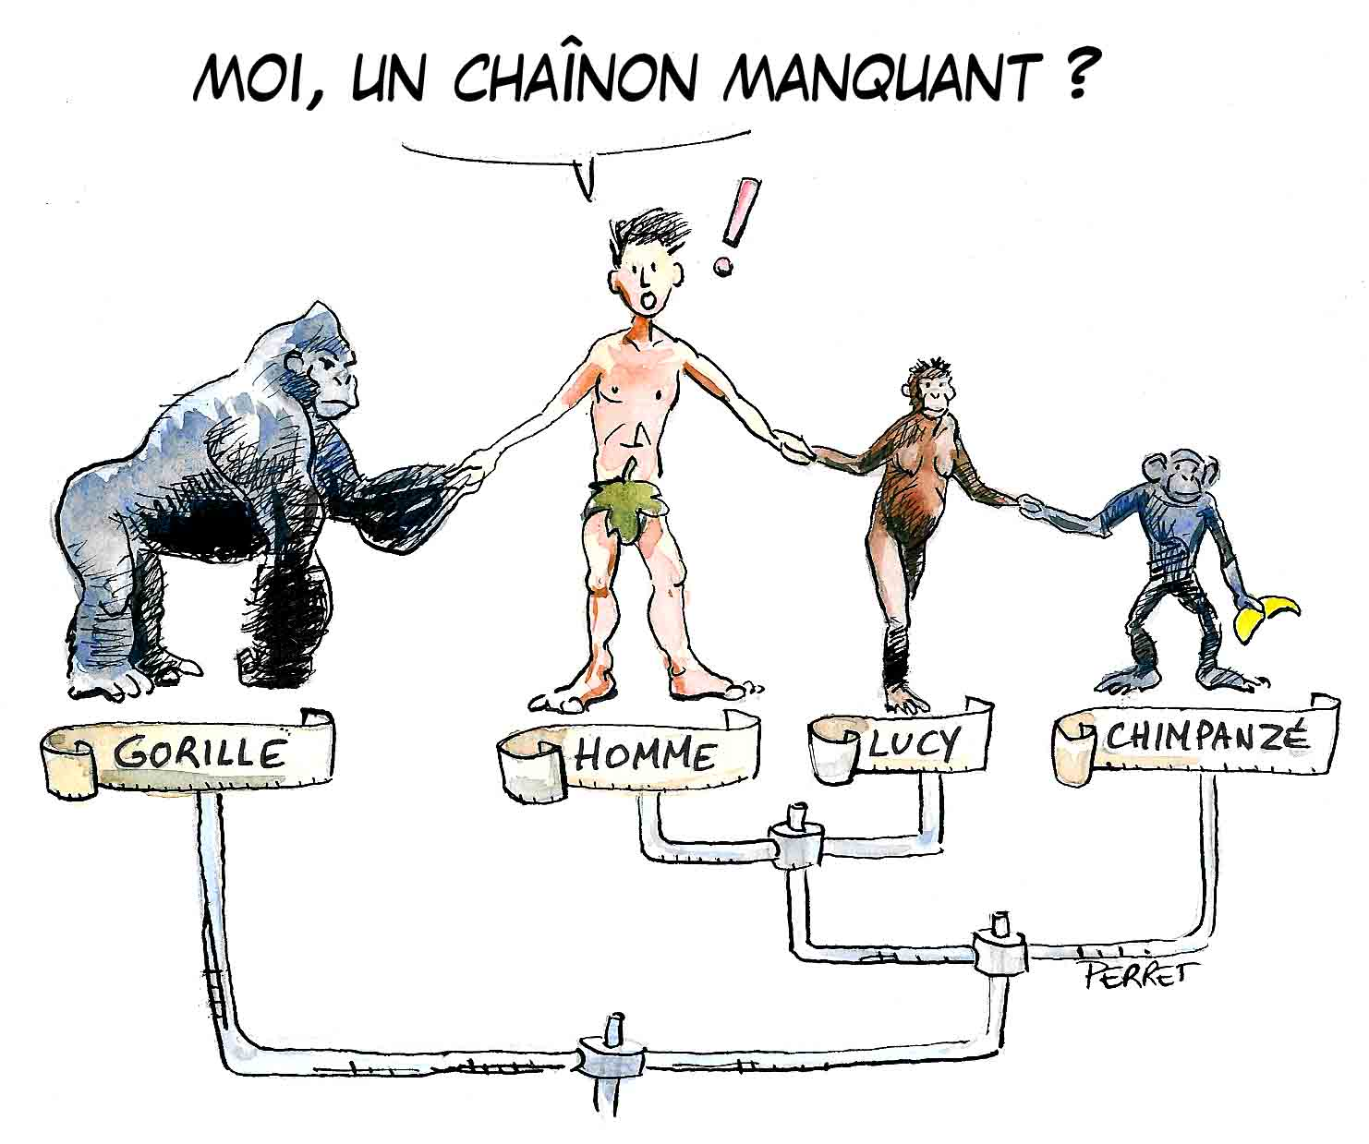

Or, la fossilisation est un phénomène partiel, non automatique (par exemple, en milieu forestier les fossiles de vertébrés sont quasi-inexistants par dissolution des os) et obligatoirement incomplet car les organes mous ne sont qu’exceptionnellement conservés.

Ensuite, les phylogénéticiens ne cherchent pas à reconstituer une généalogie rigoureusement définie, avec ses ancêtres dûment identifiés, mais s’occupent d’établir des relations de parenté entre organismes. Les ancêtres sont à la fois inaccessibles et inidentifiables.

Enfin, la métaphore du chaînon renvoie à la généalogie, avec un individu possédant des caractères du groupe en amont et de celui à apparaître. Mais cet individu n’existe pas et n’a jamais existé, car ce sont des populations qui évoluent et non pas un organisme se transformant.

Prenons un exemple :

L'archéoptéryx, découvert en 1861 dans le calcaire du Jurassique Supérieur de Bavière, présente des caractères de lézards (présence d’une queue osseuse, de dents) et des caractères d’oiseaux (présence de plumes, d’une fourchette (réunion des clavicules)). Il n’en fallut pas plus pour que certains lui décernent le statut de chaînon manquant. Mais l'archéoptéryx présente simplement et comme toute espèce une mosaïque de caractères. Une grenouille possède une association de caractères à l’état primitif (absence d’amnios, absence de poils, d’écaille épidermique, d’oreille externe…) et de caractères à l’état dérivé (présence de pattes, d’un cou, de poumons fonctionnels chez l’adulte …). Une grenouille est-elle un chaînon manquant ? Non, toute espèce est un intermédiaire entre les espèces qui lui sont apparentées et possède une mosaïque de caractères.

Employer cette image trompeuse du « chaînon manquant », même dans des buts pédagogiques, c’est à la fois :

- laisser penser que l’on peut identifier des individus ancestraux. Ce qui est faux.

- laisser entendre que les ancêtres successifs sont identifiés dans leur totalité physique. Ce qui est faux.

- masquer la dimension populationnelle et la variation dans les populations, véritable carburant de l’évolution.

- entretenir une confusion temporelle en laissant entendre que l’individu, au cours de sa vie, peut subir de telles transformations.

- réaliser un raccourci temporel considérable.

- cacher totalement la sélection puisque les transformations qui sont montrées sont totalement déconnectées des environnements.

**Les espèces « primitives »**

Encore une image fausse et dévastatrice. Aucune espèce actuelle n’est primitive ou évoluée. L’affirmer, le penser serait renouer avec une vision orientée, scaliste, c’est à dire en ligne droite de l’évolution, avec des espèces se succédant le long d’un axe aboutissant à des espèces considérées comme « complexes ». Cette vision est dépassée et inopérante en sciences. L’évolution des êtres vivants se comprend en termes de parenté et s’illustre au moyen d’arbres et toute espèce possède ses caractères spécialisés qui lui sont propres.

L’ornithorynque, ce mammifère australien considéré trop souvent comme primitif possède des structures (très) dérivées comme le fameux « bec de canard » (présent chez aucun autre mammifère connu), une membrane interdigitale ou des éperons venimeux cornés sur les pattes postérieures des mâles. Il n’est primitif qu’au regard du fait de pondre des œufs à coquille et de ne pas posséder de tétons par rapport à l’immense majorité des mammifères actuels.  
Certains paléontologues qualifient de « primitives » des espèces situées à la base d’un arbre en raison de la présence de caractères plésiomorphes par rapport à un clade donné. C’est un malheureux abus de langage et un oubli de la présence d’autapomorphies, de caractères exclusifs à ces espèces, au sein de l’analyse. Cet oubli s’explique notamment par le côté parcellaire (tout n’est pas conservé) de tout fossile.  
Dans une approche rigoureuse de l’évolution, le terme « primitif » peut à la rigueur être employé pour désigner l’état d’un caractère étudié dans un échantillon particulier d’êtres vivants. Il s’agit ici de l’état de caractère avant l’innovation évolutive, mais l’adjectif primitif n’est pas associé à une espèce.

Par exemple, le pavillon de l’oreille d’une souris sera un trait dérivé dans un échantillon comportant une diversité de vertébrés (truite, lapin, grenouille, éléphant, boa, crocodile, rat, autruche, chien, moineau…), mais un trait primitif dans un échantillon de cinquante espèces de rongeurs. Dans le premier, il s’agit d’un caractère partagé par quelques espèces (lapin, éléphant, rat, chien) et justifiant leur rapprochement en termes de parenté. Il s’agit d’une innovation évolutive apparue chez l’ancêtre commun à ces espèces. Dans le second, tous possèdent des pavillons, ils proviennent d’un ancêtre commun bien antérieur à celui des rongeurs. La présence de pavillons est dans ce cas un trait primitif pour l’échantillon d’espèces considéré.

Mais, dans tous les cas, le fait de posséder un ou des trait(s) primitif(s) ne rend pas une espèce primitive.

Document disponible en ligne sur le site du MNHN : http://edu.mnhn.fr/mod/page/view.php?id=284